FRANCISCO, "IMPRESIONADO" POR "EL DISCERNIMIENTO" DE LA PLENARIA EXTRAORDINARIA

El Papa bendice las decisiones "realistas y concretas" tomadas por los obispos chilenos

"Gracias por este ejemplo edificante... porque 'edifica' la Iglesia", escribe Bergoglio

Jesús Bastante, 06 de agosto de 2018 a las 19:48

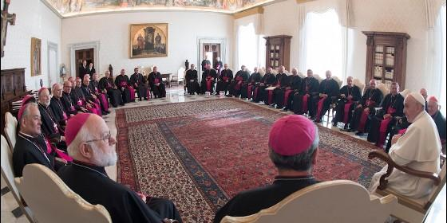

Francisco, con los obispos chilenosAgencias

[RELIGIÓN](http://www.periodistadigital.com/religion) | [AMÉRICA](http://www.periodistadigital.com/religion/america)

Monseñor Silva agradeció a Francisco su misiva, que "nos conforta hoy y nos reanima a continuar en este camino de corrección, de sanación y reparación"

(*Jesús Bastante*).- El Papa Francisco se considera "impresionado" por "el trabajo de reflexión, discernimiento y decisiones" tomadas por los **obispos chilenos en la Asamblea Plenaria**extraordinaria de la pasada semana.

En una carta dirigida al presidente del Episcopado, **Santiago Silva,** Bergoglio afirma que **las decisiones tomadas "son realistas y concretas",** tanto que "estoy seguro de que ayudarán decididamente en todo este proceso".

"Lo que más me tocó es el ejemplo de comunidad episcopal unida en el pastoreo del santo pueblo fiel de Dios. Gracias por **este ejemplo edificante... porque 'edifica la Iglesia**", concluye la carta.

Por su parte, monseñor Silva agradeció a Francisco su misiva, que "nos conforta hoy y nos reanima a continuar en este camino de corrección, de sanación y reparación, de reencuentro con nuestra misión de Iglesia Pueblo de Dios y con nuestra mirada fija en el Señor".

[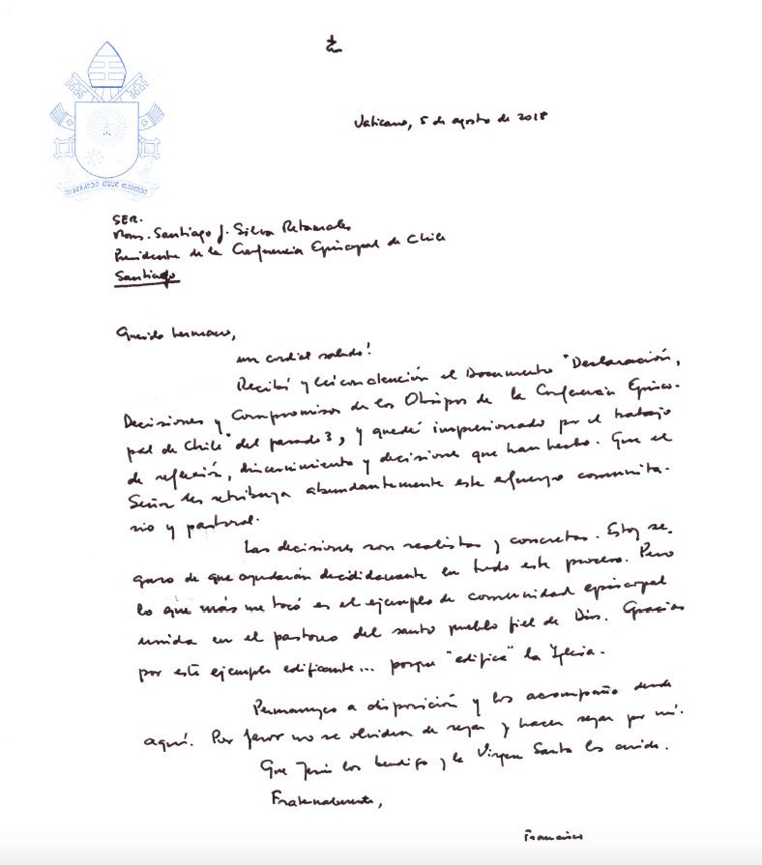](https://twitter.com/JaimeCoiro/status/1026507386872311808/photo/1)

[](https://twitter.com/JaimeCoiro)

**[Jaime Coiro](https://twitter.com/JaimeCoiro)**[@JaimeCoiro](https://twitter.com/JaimeCoiro)

Carta del papa Francisco [@Pontifex_es](https://twitter.com/Pontifex_es) a los obispos de la Conferencia Episcopal de Chile [@episcopado_cl](https://twitter.com/episcopado_cl) tras su declaración del viernes 3. El Pontífice se manifiesta "impresionado por el trabajo de reflexión, discernimiento y decisiones que han tomado"

[13:36 - 6 ago. 2018](https://twitter.com/JaimeCoiro/status/1026507386872311808)

[Información y privacidad de Twitter Ads](https://support.twitter.com/articles/20175256)

***Texto de la carta***

*Vaticano, 5 de agosto de 2018*

*S.E.R.   
Mons. Santiago Silva Retamales  
Presidente de la Conferencia Episcopal de Chile  
Santiago*

*Querido hermano,   
¡Un cordial saludo!*

*Recibí y leí con atención el Documento "Declaración, Decisiones y Compromisos de los Obispos de la Conferencia Episcopal de Chile" del pasado 3, y quedé impresionado por el trabajo de reflexión, discernimiento y decisiones que han hecho. Que el Señor les retribuya abundantemente este esfuerzo comunitario y pastoral.   
Las decisiones son realistas y concretas. Estoy seguro de que ayudarán decididamente en todo este proceso. Pero lo que más me tocó es el ejemplo de comunidad episcopal unida en el pastoreo del santo pueblo fiel de Dios. Gracias por este ejemplo edificante... porque "edifica" la Iglesia.   
Permanezco a disposición y los acompaño desde aquí. Por favor no se olviden de rezar y hacer rezar por mí.   
Que Jesús los bendiga y la Virgen Santa los cuide.*

*Fraternalmente,*

*Francisco*

http://www.periodistadigital.com/religion/america/2018/08/06/el-papa-bendice-las-decisiones-realistas-y-concretas-tomadas-por-los-obispos-chilenos-religion-iglesia-carta-francisco-plenaria-abusos.shtml